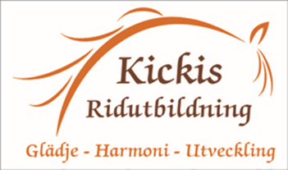
Välkomna till Fallängetorp
7–8 november

Nu är det dags för årets sista kurshelg i Fallängetorp!
Hoppas att Du vill och kan vara med!

Lördag:
9.00-11.00 Ridpass 30 min/ Ridhustid för eget ridpass
11.30-13.00 Lunch & Teori
13.30-15.30 Ridpass 30 min/ Ridhustid för eget ridpass
16.00-17.00 Avslut

Söndag:
9.00-11.00 Ridpass 30 min/ Ridhustid för eget ridpass
11.30-13.00 Lunch & Teori
13.30-15.30 Ridpass 30 min/ Ridhustid för eget ridpass

- Vad har hänt sedan sist? Ta med era dokument från årets kurser.
- Avstämning/uppföljning från året.
- Tävlingstankar 2027 Kortsiktiga och långsiktiga mål.
- Rider in Balance – Vad är viktigast för dig och din sits.
- Titta på filmer från era pass.
- Vad tar du med Dig från helgen för att jobba vidare med.

Max 8 platser. Sista anmälningsdag 11/10. Därefter bindande anmälan samt kursavgiften betald.

Kursavgift
Anläggningshyra
Daguppstallning.
Lunch lördag-söndag
Totalt: 2 300kr
All betalning skall ske till Carin Swish 123 08 48 945
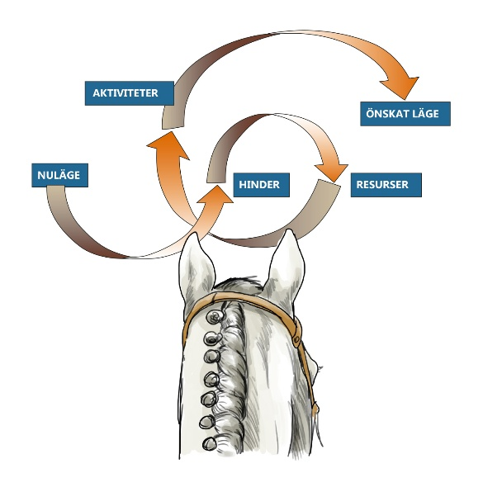
Eller via faktura, Carin Barrsäter Häst & Miljökonsult AB
Anmälan till:
Carin 070 943 87 28
eller Kicki 070 561 69 04
Hoppas vi ses!
Kicki

